ТЕХЗАДАНИЕ
Упрощение настройки доработки 1С – «Расчет остатка готовых изделий»
Цель: упрощение заполнения полей со списком товаров в настройках отчета. Изменение формирования нулевых остатков.
Возможности, задачи:
1. Возможность подгрузки списка товаров из документа 1С и (или) документа эксл с сопоставлением по артикулу.
2. Автоматическое заполнение раздела «Номенклатура» на основании разделов 1 и 2
3. Предупреждение о невозможности включить товар в расчет (например: не выполнено условие по артикулу или наличию спецификации). На данный момент такого предупреждения нет, товар просто не попадает в итоговой список.
4. Округление нулевых остатков в сторону единицы при условии наличия на складе полуфабрикатов из спецификации.
5. Остальные функции без изменений.
Текущее состояние:
В шапке документа на данный момент существует три поля для загрузки готовой продукции:
- готовые изделия, т.е. имеющие в спецификации несколько деталей
-готовые изделия с одним п/ф, т.е. имеющие в спецификации только одну деталь
- номенклатура, которая содержит в себе первые 2 пункта, т.е. полный список товаров
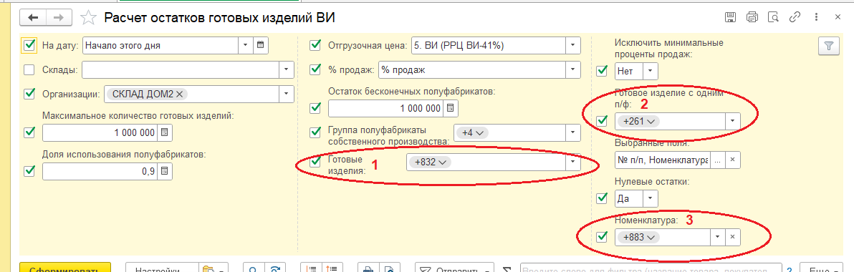

Отбор товаров реализован либо группами либо подбором из справочника. Подбор происходит по 1 позиции. В ходе использования Расчета оказалось, что длинные списки заносить не удобно и долго. Кроме того, подборы каждого товара необходимо осуществлять 2 раза (первый раз в поля 1 и 2, во второй раз в поле 3). При ручном подборе возникают ошибки исполнителя, которые потом приходиться обнаруживать в ручном режиме путем сравнения списков.

Если при расчете количество товара получается меньше единицы, то остаток нулевой. В результате часть товаров, которые по факту наличия полуфабрикатов есть возможность произвести показываются с нулевым остатком и не продаются.

Задачи
- Необходимо в поля 1 и 2 добавить Возможность подгрузки списка товаров из документа 1С и (или) документа эксл с сопоставлением по артикулу
Например так: Можно сделать аналогично тому, как реализована эта кнопка в счете покупателю (документы для отбора указаны ниже). Кнопку «Заполнить» можно разместить на панели настроек Расчета под полями 1 и 2
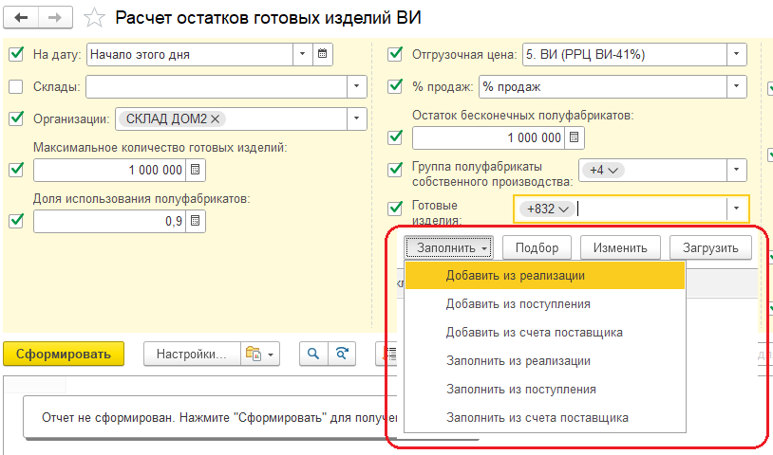

Кнопка «Добавить из документа» выводит список документов для отбора : Установка цен номенклатуры, Счет покупателю, Счет поставщика, Реализация товаров, Поступление товаров. При выборе документа открывается журнал документов и выбирается конкретный документ. После выбора документа раздел дополняется товарами из документа, причем прежние позиции в разделе остаются. Здесь нужно реализовать функцию контроля дублирования номенклатуры.
Кнопка «Заполнить из документа» делает то же самое, но все содержимое раздела удаляется и заполняется содержимым из документа. При нажатии на кнопку выводиться предупреждение, что «Список товаров из раздела будет полностью заменен списком товаров из документа» и предлагается подтвердить действие.
Если есть возможность сделать аналогичную функцию с документами эксэл, то можно ее добавить, если это сложно, то не обязательно.

- В поле 3. автоматически должен формироваться список на основании полей 1 и 2. Лучше если исполнителю не придется для этого нажимать дополнительные кнопки и список будет формироваться при сохранении новых данных в полях 1 и 2.
- При нажатии на кнопку «Сформировать» должно появляться предупреждение о невозможности включить товар или список товаров в расчет (например: не выполнено условие по артикулу или наличию спецификации). Список можно скопировать и скачать отчет об ошибках в эксл или ворд. Выводиться вопрос о согласии с формированием отчета, после согласия Исполнителя отчет формируется без указанных позиций.
- Округление нулевых остатков в сторону единицы при условии наличия на складе полуфабрикатов из спецификации.
Например: группа товаров отображается с нулевыми остатками, хотя остатков пф достаточно для сборки 10 шт любой из этих позиций, но по расчету на всю группу получается меньше единицы на 1 позицию и в результате все остатки округляются до нуля.
Вероятность того, что одновременно купят все позиции крайне мала, а товары полностью уходят из продажи при таком подходе.
Необходимо, что бы остатки по позициям с количеством по расчету от 0 до 1 округлялись не в сторону 0, а в сторону 1.
